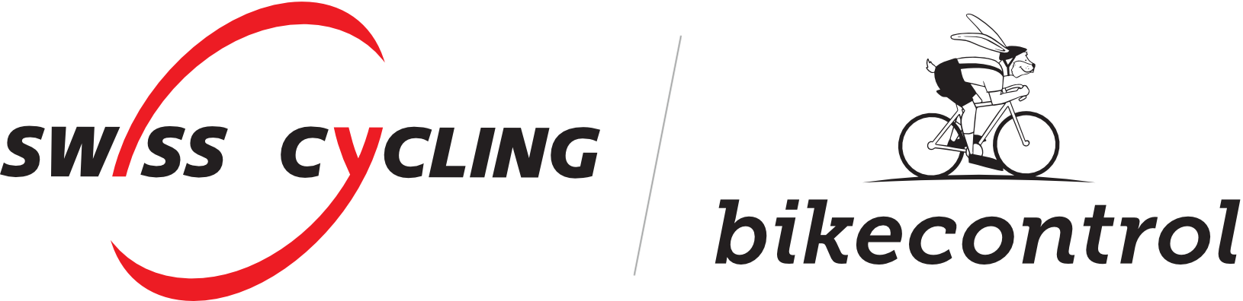
bikecontrol - Elterninfo
Spielerischer Geschicklichkeitsparcours für junge Velofarer*innen

Die Klasse XXX darf am bikecontrol-Workshop von Swiss Cycling, dem Schweizer Radsportverband, teilnehmen. Dabei wird mit Kindern und Jugendlichen im Alter von 6-16 Jahren ein spielerischer Geschicklichkeitsparcours auf dem eigenen Velo und in einem geschützten Raum (Pausenplatz oder Wiese) durchgeführt. Die Kinder dürfen ihr Können anhand von Elementen wie Hütchen, Wippen und Podesten auf die Probe stellen. Zusätzlich wird auch Bezug auf die Verkehrssicherheit im Alltag genommen. Spielerisch werden unter anderem das Einspuren und Handzeichengeben geübt, um die Kinder fahrtechnisch auf die Strasse vorzubereiten. Das Ziel des Projektes ist es, das Velo langfristig und nachhaltig im Alltag der Kinder und Jugendlichen zu integrieren.

Der Kurs findet während der obligatorischen Schulzeit statt und wird von regionalen bikecontrol-Leiter:innen durchgeführt. Alle Leiter:innen haben eine von Swiss Cycling anerkannte Ausbildung absolviert. Jedes Kind bekommt am Ende des Workshops einen „Velopass – Sammle deine Veloabzeichen“ (ein Produkt von Pro Velo Schweiz und Swiss Cycling), über welchen später auch privat weitere Kurse besucht und weitere Abzeichen sammeln werden können. Mehr dazu unter: velo-pass.ch, Infos zu Velopass-Kursen BL/NW
Datum bikecontrol-Workshop: Wochentag, XX. Monat Jahr
Mitbringen /Ausrüstung:

- eigenes Velo (Bremsen und Schaltung funktionieren, Räder sind gut gepumpt und montiert, Sattelhöhe ist richtig eingestellt)
- zum Kopf passender Helm: korrekt eigestellt, 100% funktionsfähig (eine Teilnahme ohne Helm ist nicht möglich)
- dem Wetter angepasste Kleidung (ev. dünne Mütze für unter den Helm, Regenjacke, Regenhose, Handschuhe etc.)
- nicht die neusten Kleider tragen (Stürzen gehört zum Ausprobieren und Üben des Velofahrens dazu!)
Wichtig:
- der bikecontrol-Workshop findet bei jedem Wetter statt!
- BMX-Velos, Velos mit nur einem Gang, Velos mit Rücktritt sind für den Parcours nicht geeignet
- Elektrovelos sind nicht erlaubt
- Lenkerhörnchen („Bar Ends“) sind nicht geeignet, da sie eine grosse Verletzungsgefahr bergen

Bikecontrol Bestimmungen mit allen Infos zum Zustand der Velos
Rad-Events BL / NW
bikecontrol Workshops, Swiss Cycling www.swiss-cycling-bikecontrol.ch
Velopass-Kurse BL/NW www.radsportnordwest.ch/velopass-kurse
MTB-Kidskurse BL/NW www.radsportnordwest.ch/mtb-kidskurse
Infos zu Radsportevents BL/NW Kurse – Bikecamps – Wettkämpfe - SlowUp
www.radsportnordwest.ch/events

Swiss Cycling, die Bikeschule Trailflow.ch und Radsportnordwest.ch bedankt sich für Ihr Vertrauen und freut sich auf viele tolle Velostunden.

